Fotel ergonomiczny
(zdjęcia i wymiary poglądowe)
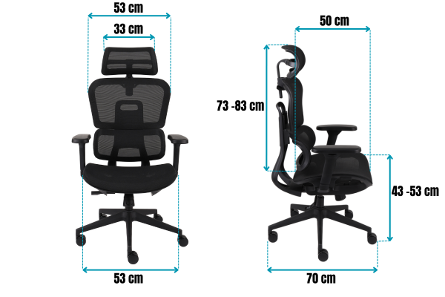  *Wymiar nominalny w zależności od konfiguracji produktu może się nieznacznie różnić. Tolerancja wymiarów pomiędzy produktami z tej samej konfiguracji wynosi +/- 5 mm.  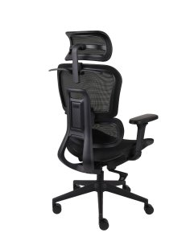  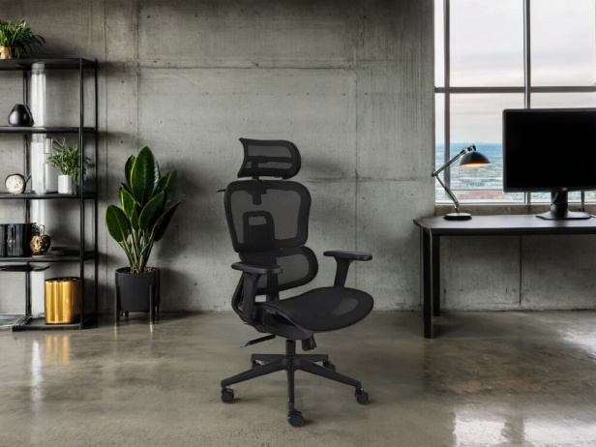 | - Obrotowy fotel biurowy o wyjsokiej ergonomii;  - zagłówek 2D regulowany w dwóch płaszczyznach – umożliwiający dostosowanie go również dla wysokich użytkowników  - góra-dół,  - kąt położenia  - Oparcie oraz siedzisko krzesła tapicerowane wysokiej jakości, przewiewną siatką;  - Oparcie z regulacją góra - dół zgodną z normą BHP, wyposażone w funkcję Anti-Shock, która zapobiega przed uderzeniem oparcia w plecy użytkownika po zwolnieniu wybranej pozycji wychylenia oparcia;  - Mechanizm synchroniczny pozwalający na odchylenie i regulację siły oporu oparcia;  - Siedzisko wyposażone w podnośnik pneumatyczny pozwalający na płynną regulację wysokości;  - Niezależna, elastyczna część lędźwiowa, zapewniająca stałe wsparcie kręgosłupa;  - Podłokietniki 4D z miękką poliuretanową nakładką regulowane w 4 płaszczyznach:  - regulacja wysokości, umożliwiająca ergonomiczne ułożenie przedramienia, co znacząco odciąża mięśnie pleców podczas wielogodzinnej pracy,  - regulacja odległości od siedziska, umożliwiająca dostosowanie podłokietnika do budowy Użytkownika,  - regulacja długości i kąta położenia podłokietnika, ułatwiająca m. in. pisanie na klawiaturze;  - podstawa wyposażona w miękkie kółka, ograniczające zużycie powierzchni twardych;  - 2-letnia gwarancja producenta;

